La recherche de ressource a mal répondu à une question du jeu de test.

Question : Quels éléments une ressource doit-elle contenir dans le MVP ?

Utilisateur de test : Membre connecté de l’espace contenant la ressource

Réponse obtenue :
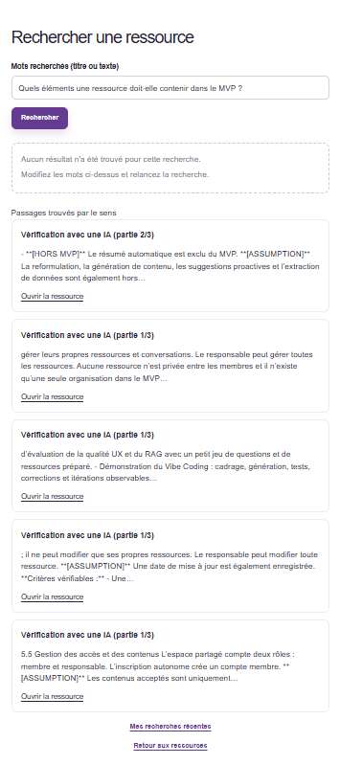

Réponse attendue : Une ressource doit avoir un titre, un contenu textuel et une catégorie obligatoire.

Sources citées : Vérification avec une IA ½ et 1/3

Identifie d'où vient le problème (découpage, recherche des passages, ou consigne donnée au LLM), explique-le simplement, puis corrige uniquement cette cause avec un commit.

La recherche avec ressource a mal répondu à une question du jeu de test.

Question : Comment le PRD définit-il le RAG ?

Utilisateur de test : Membre connecté de l’espace contenant la ressource

Réponse obtenue :
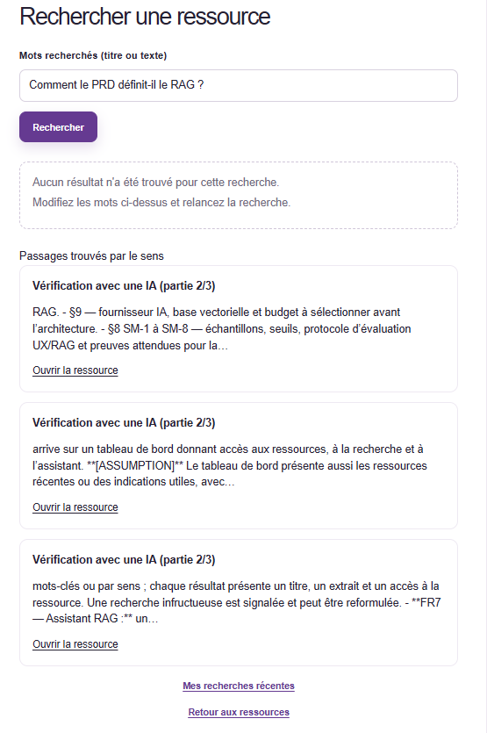
Réponse attendue : Pour chaque question, le RAG retrouve les passages pertinents des documents, puis l’assistant répond en s’appuyant sur ces passages.

Sources citées : Vérification avec une IA partie 2/3

Identifie d'où vient le problème (découpage, recherche des passages, ou consigne donnée au LLM), explique-le simplement, puis corrige uniquement cette cause avec un commit.

La re IA a mal répondu à une question du jeu de test.

Question : [copier la question]
Utilisateur de test : [ex. employé du service RH]
Réponse obtenue : [copier la réponse]
Réponse attendue : [d'après tests-ia.md]
Sources citées : [documents affichés, ou aucune]

Identifie d'où vient le problème (découpage, recherche des passages, ou consigne donnée au LLM), explique-le simplement, puis corrige uniquement cette cause avec un commit.

La recherche de ressource a en partie répondu à une question du jeu de test.

Question : Lors du test de la story 3.1, que s’est-il passé quand la recherche était vide ?

Utilisateur de test : Membre connecté de l’espace contenant la ressource

Réponse obtenue :
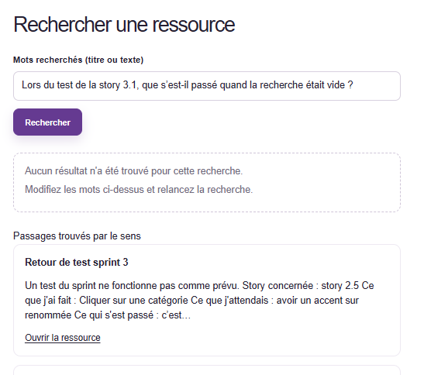
Réponse attendue : L’application demandait de saisir au moins un mot et affichait le message « Saisissez au moins un mot pour lancer la recherche. » , directement dans la ressources
Sources citées : Retour de test sprint 3 puis 4

Identifie d'où vient le problème (découpage, recherche des passages, ou consigne donnée au LLM), explique-le simplement, puis corrige uniquement cette cause avec un commit.

La recherche de ressource a en partie à une question du jeu de test.

Question : Quel problème a été observé lorsque le même mot était recherché deux fois au sprint 4 ?

Utilisateur de test : Membre connecté de l’espace contenant la ressource

Réponse obtenue :
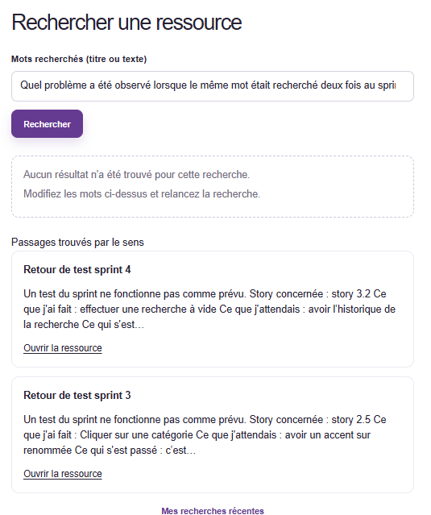
Réponse attendue : Les deux recherches étaient regroupées en une seule entrée avec la même date au lieu d’apparaître comme deux recherches distinctes. (directement la phrase dans la ressources sans avoir à cliquer dessus pour retrouver l’info)

Sources citées : Retour de test sprint 3 et 4

Identifie d'où vient le problème (découpage, recherche des passages, ou consigne donnée au LLM), explique-le simplement, puis corrige uniquement cette cause avec un commit.

